w066 —— 12行倒数第三个（×） —— 11行倒数第五个（√）

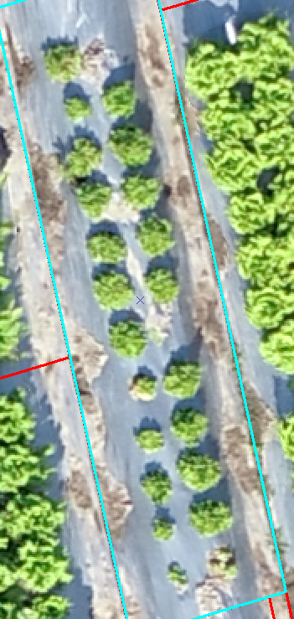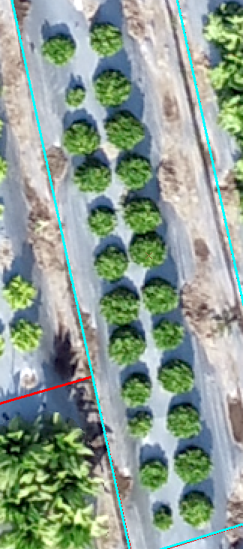

K674 —— 13行第十个（√） —— 17行第四个（√有杂株）

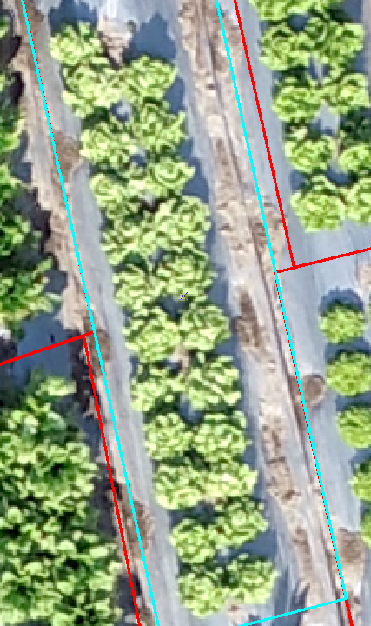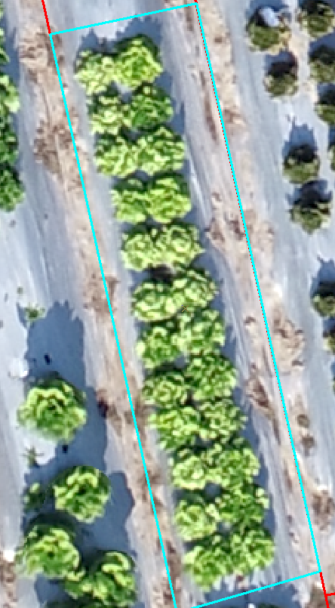

w066x、K674x、K488x弃用（12行倒数第二个），K627异常值弃用

|  |  |  |
| --- | --- | --- |
| **颜色问题清单** | | |
| **类别（原）** | **类别（核对后）** | **品种** |
| 罗马红 | 罗马 | K233 |
| 罗马 | K834 |
| 罗马 | S14K352 |
| 散叶 | S14K353 |
| 罗马 | S15K178 |
| 罗马 | S15K184 |
| 罗莎红 | 罗莎红 | K268 |
| 奶油 | 奶油红 | K612 |
| 奶油红 | 奶油 | K424 |
| 奶油 | S15K022 |
| 奶油 | S15K044 |
| 奶油 | W711 |
| 散叶 | 散叶红 | K609 |
| 散叶 | W777 |
| 莴笋 | 莴笋红 | K009 |
| 莴笋红 | 莴笋 | SW17K896 |